Poruka budućeg đaka prvaka

Samo strpljivo sa mnom! Nemojte biti nervozni!
Ja sam samo dijete , ja vas volim i trebam. Ja nisam odrastao. Iako sam već veliki, još mi treba vaša pomoć i podrška.
Učenje ? Pomozite mi ! Glasam za igru ! Učinite mi učenje zanimljivim !
Promatrajte me, ja „ govorim „ i kad ne govorim.
Budite strpljivi i uporni sa mnom, pomozite mi kad naiđem na probleme!

Molim Vas ne zaboravite da ste i vi bili djeca !
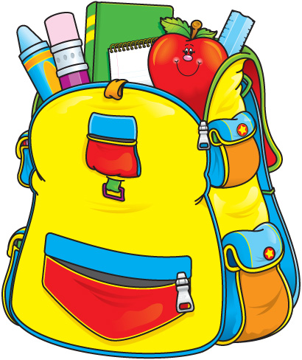

Dragi roditelji!
Drago nam je da je vaše dijete postalo učenik naše škole i da ćemo slijedećih godina zajedno s vama sudjelovati u njegovu odgoju i obrazovanju, u razvoju njegove osobnosti.
Polazak u osnovnu školu važan je događaj u životu djeteta, a i njegove obitelji.
Ono preuzima prve velike dužnosti, upoznaje mnogo novih lica , vršnjake i učitelje i neobično brzo širi znanje o svijetu oko sebe i sebi samom.
Naša je zajednička obaveza, i vas roditelja i nas učitelja, omogućiti djetetu da se svestrano razvija, da stvara pozitivnu sliku o sebi, povjerenje u sebe i druge ljude.
Takvo će se dijete veseliti školi jer će u njoj naći brojne prilike da iskuša svoje mogućnosti i da pokaže sve što zna.
Molimo vas obratite pažnju na nekoliko stvari :
* savjetujemo vam da prvi školski dan ( ili nekoliko dana ) uzmete dopust kako biste bili uz svoje dijete i pomogli mu da se snađe u novoj sredini
*preko ljeta češće prošetajte sa djetetom putem do škole i natrag i ukazujte mu kako se treba ponašati u prometu i prelaziti preko ulice
*Upućujte dijete na pravilno držanje tijela, naročito kod sjedenja
*Potičite dijete na druženje sa drugom djecom, igre spretnosti, snalažljivosti i orijentacije u prostoru
*Potičite dijete na samostalno oblačenje, umivanje, pranje zubi
Razgovarajte sa djetetom, te što više- potičite znatiželju, odgovarajte na sva pitanja
* Zajedno sa djetetom uredite njegov radni kutak – bit će dovoljna i mala polica i radni stol za njegove školske stvari. Važno je da se ono samo brine o urednosti svog radnog mjesta jer ćemo to tražiti i u razredu.
* Ponudite djetetu materijale sa crtanjem, slovima, brojkama, ali ga nemojte prisiljavati i silom učiti slova ako nije zainteresirano – prepustite učiteljici da obavi svoju stručnu zadaću!
U prvim danima školovanja djetetu je najvažnija roditeljska briga, podrška, strpljivost, dosljednost i upornost. Tada će s uspjehom riješiti i one teškoće na koje svatko ponekad naiđe.
Vjerujemo da ćemo uz vašu pomoć i zajedničku suradnju dobiti još jednog sretnog i uspješnog učenika !
Nekoliko kratkih obavijesti ….
- Sada smo obavili komisijski pregled i Vaše je dijete spremno za upis u školu
- Upis u školu obavlja se od 12. – 14 . LIPNJA
- Prvi dan upisa - 12.6. 2014. u 18,00 u školi će se održati roditeljski sastanak svih prvašića
13 i 14. LIPNJA dežuramo za one roditelje koji još nisu obavili sve potrebno

